Бекітемін:
Оқу ісі жөніндегі орынбасары: ____________________

Бөлім: | Кванттық физика
Педагогтың аты-жөні:
Күні: | «_» ________ 20_ ж.
Сынып: 11 | Қатысушылар саны: | Қатыспағандар саны:
Сабақтың тақырыбы: | Фотоэффектіні қолдану
Оқу бағдарламасына сәйкес оқыту мақсаттары: | 11.8.1.5 - фотоэффектінің заңдары мен Эйнштейн теңдеуін есеп шығаруда қолдану
Сабақтың мақсаты (SMART): | - фотоэффект заңдарын тұжырымдайды  - Эйнштейн теңдеуін есептер шығаруда қолданады  - қызыл шекара мен тежеуші кернеуді есептейді  - фотоэффектінің техникада қолданылуын (фотоэлемент, күн батареясы, сенсорлар) талдайды
Құндылықтарға баулу: | «Адал азамат» бағдарламасы бойынша: Шығармашылық және инновация.  «Ғылым – инемен құдық қазғандай» (халық мақалы).  Құндылық топтық жұмыстағы жауапкершілік пен өзара құрмет арқылы жүзеге асады.
Сабақтың барысы:
Сабақтың кезеңі / уақыты | Педагогтың әрекеті | Оқушының әрекеті | Бағалау (дескрипторлар) | Ресурстар
Сабақтың басы  6 минут  Ұйымдастыру, қызығушылықты ояту, мақсат қою | Ұйымдастыру кезеңі. Сәлемдесу, түгендеу, бағалау парағын тарату.  Білімді өзектендіру: «Қар кесегі». Бірінші оқушы «Жылулық сәулелену. Стефан –Больцман және Винн заңдары. Ультракүлгін апаты. Планк формуласы. Фотондар. Фотоэффект» тақырыбынан бір ұғымды айтады, келесісі оны қайталап, жаңасын қосады.  Құндылыққа баулу: «Ғылым – инемен құдық қазғандай» (халық мақалы).  Проблемалық жағдаят: Автоматты есік адамды қалай «көреді»? Күн батареясы жарықты қалай токқа айналдырады?  Оқушылардың болжамдары тыңдалып, сабақтың тақырыбы мен мақсаты бірге анықталады. | Ұғымдарды тізбектей қайталап, жаңасын қосады.  Болжам айтып, тақырып пен мақсатты анықтауға қатысады. | Қалыптастырушы бағалау: ауызша кері байланыс, «Бас бармақ» әдісі. | Презентация  Бағалау парағы
Сабақтың ортасы  12 минут  Жаңа білімді меңгеру | Жаңа білімді меңгеру: PhET виртуалды зертханасы. Мұғалім PhET симуляциясын интерактивті тақтада көрсетеді, оқушылар жұппен параметрлерді өзгертіп, заңдылықты өздері анықтайды.  - Столетов заңдары: қанығу тогы жарық қарқындылығына пропорционал; E_k max жиілікке тәуелді; қызыл шекара ν_min = A/h.  - hν = A + eU_т.  - Сыртқы және ішкі фотоэффект.  - Қолданылуы: фотоэлемент, фотокөбейткіш, күн батареясы, CCD/CMOS матрицалар.  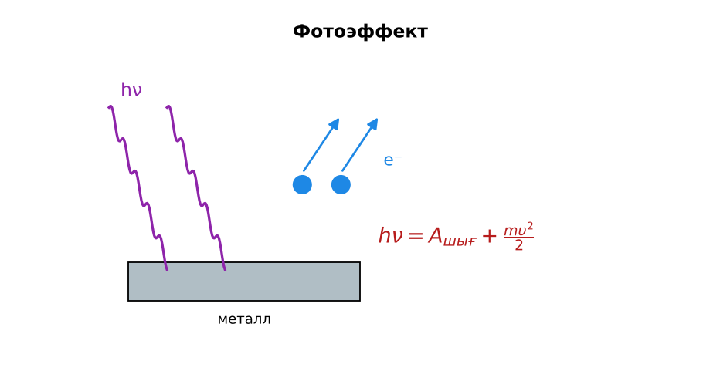  Сурет. Фотоэффект | Симуляцияда параметрлерді өзгертіп, бақылау нәтижесін дәптерге жазады. | Дескриптор:  - фотоэффект заңдарын тұжырымдайды;  - топта/жұпта белсенді жұмыс істейді.  2 балл | Физика 11-сынып оқулығы  Презентация  PhET: https://phet.colorado.edu/en/simulations/photoelectric
Сабақтың ортасы  7 минут  Бекіту, жаттығу | «Карусель». Топтар кезекпен әр үстелдегі тапсырманы орындап, келесіге ауысады, алдыңғы топтың шешімін тексереді.  Үлгі: A = 2,3 эВ, λ = 300 нм: hν = 4,14 эВ; U_т = 1,84 В. | Тапсырманы орындап, шешімін талқылайды. | Дескриптор:  - тапсырманың шешімін қадамдап, дұрыс рәсімдейді.  1 балл | Жұмыс дәптері  Тапсырма карточкасы
Сергіту сәті  2 минут | «Толқын». Қатар бойынша кезекпен тұрып-отыру арқылы «толқын» жасайды. | Қимыл арқылы орындайды. | – | –
Сабақтың ортасы  11 минут  Деңгейлік тапсырмалар (жеке жұмыс) | Саралау «Таңдау» арқылы: оқушылар деңгейін өздері таңдайды; А деңгейін орындаған оқушы В деңгейіне өтеді.  А деңгейі (білу, түсіну) – жасыл карта.  Цинктің шығу жұмысы 4,2 эВ. Қызыл шекарасы (λ_max)?  В деңгейі (қолдану) – сары карта.  λ = 400 нм жарық A = 1,9 эВ металдан ұшырған электрондардың max жылдамдығы мен тежеуші кернеуі?  С деңгейі (талдау, жинақтау) – қызыл карта.  Неліктен смартфон камерасы түнде шулы суреттер береді? Ішкі фотоэффект пен фотон санымен түсіндір.  ЕББҚ оқушыларына: аудио/бейне нұсқау, нұсқауды тақтаға жазып қою; суретті тірек-сызба және қадамдық нұсқаулық. | Деңгейін таңдап, тапсырманы жеке орындайды.  Жауап кілтімен өзін-өзі тексереді. | Дескриптор:  А: Эйнштейн теңдеуін есептер шығаруда қолданады – 2 балл  В: қызыл шекара мен тежеуші кернеуді есептейді – 3 балл  С: фотоэффектінің техникада қолданылуын (фотоэлемент, күн батареясы, сенсорлар) талдайды – 4 балл | Деңгейлік карточкалар (А – жасыл, В – сары, С – қызыл)  Жауап кілті
Сабақтың соңы  7 минут  Бекіту, рефлексия, үй тапсырмасы | Бекіту: Wordwall онлайн-викторинасы (мұғалім алдын ала дайындайды). Сұрақ үлгілері:  - hν = A + ? (eU_т)  - Қанығу тогы неге тәуелді? (қарқындылыққа)  - Қызыл шекара? (ν_min = A/h)  Wordwall: https://wordwall.net/  Құрылғы жетіспесе – қағаз нұсқасы.  Рефлексия: «PMI» (Плюс – Минус – Қызықты) – сабақтың жақсы жағы, жетілдіретін тұсы және қызықты сәті.  Үй тапсырмасы (сараланған):  - А: §36; 3 есеп.  - В: Күн панелінің қуатын жарықтандыруға байланысты өлшеу.  - С: Александр Столетов туралы. | Викторинаға жауап береді.  Бағалау парағындағы балын қосып, өзін-өзі бағалайды.  Рефлексия жасайды, үй тапсырмасының деңгейін таңдайды. | Дескриптор:  - викторина сұрақтарының кемінде 80%-ына дұрыс жауап береді – 3 балл  Шкала (10 балл): 9–10 «Өте жақсы», 7–8 «Жақсы», 5–6 «Қанағаттанарлық», 0–4 «Қолдау қажет» | Wordwall (QR-код)  Рефлексия материалдары  Kundelik.kz – үй тапсырмасы
Саралау, ЕББҚ қолдау, бағалау және қауіпсіздік
Саралау | ЕББҚ оқушыларына қолдау | Бағалау | Денсаулық және қауіпсіздік
Тапсырма арқылы: А, В, С деңгейлік карталар.  Таңдау арқылы: оқушы деңгейін өзі таңдайды.  Қолдау арқылы: PhET виртуалды зертханасы, жұп-тьютор.  Қабілетті оқушыларға: С деңгейі, PhET/қосымша зерттеу. | Оқу қиындығы: аудио/бейне нұсқау, нұсқауды тақтаға жазып қою.  Көру/есту қабілеті: тапсырманы бөліктерге бөліп беру және қосымша 3–5 минут.  Зейін тапшылығы: белсенді рөл беру (уақыт сақшысы, материал таратушы). | Бағалау парағы (10 балл), дескрипторлар, өзін-өзі және өзара бағалау, онлайн-викторина, рефлексия. | Сергіту сәті, көзге арналған үзіліс, интерактивті тақтамен жұмыс уақытын шектеу, сыныпты желдету.
Деңгейлік тапсырмалардың жауап кілті
Деңгей | Дұрыс жауап
А | λ ≈ 296 нм (УК).
В | E_k ≈ 1,2 эВ; υ ≈ 6,5·10⁵ м/с; U_т ≈ 1,2 В.
С | Фотондар аз – сигнал әлсіз, жылулық шу салыстырмалы үлкен.
Сандық ресурстар (QR-кодтар)
PhET – симуляция  https://phet.colorado.edu/en/simulations/photoelectric  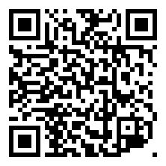 | Wordwall – викторина  https://wordwall.net/   | Bilimland – видеосабақ  https://bilimland.kz/   | OPIQ – цифрлық оқулық  https://www.opiq.kz/  

